对十二港毒指手画脚的欧盟，这是怎么了

原创 有里儿有面 [有理儿有面](javascript:void(0);)

**有理儿有面**

微信号 youli-youmian

功能介绍 你说是不是

2021-01-02[原文](https://mp.weixin.qq.com/s?__biz=Mzg3MjEyMTYyNg==&mid=2247520683&idx=1&sn=41bc38f530781b77210bc6e3873840e9&chksm=cef6c5def9814cc81954c387f1efee013bf947b008769473fcdb2b6be331d57906a205a0145a&scene=27#wechat_redirect&cpage=51) 发表于

收录于合集





**全文共2337字，图片5张，预计阅读时间为7分钟。**

**文章首发于“有理儿有面”（youli-youmian），欢迎大家在朋友圈和微信群转发。**

**公众号及其他平台转载请在后台留言。**



▼

十二港毒案，2020年12月30日由深圳市盐田区人民法院宣判，其中10人当庭认罪，法院以组织他人偷越边境罪，分别判处被告人邓棨然、乔映瑜有期徒刑3年和2年；郑子豪、严文谦、张铭裕、张俊富、黄伟然、李子贤、李宇轩、郭子麟等8人构成偷越边境罪，分别被判处有期徒刑7个月；另有两名未成年人，检察机关依法决定不起诉，已由公安机关遣送出境。

该案依法依规审理，但英美等国却一直指手画脚，甚至美国驻华大使馆亲自下场干涉中国司法主权，无理要求中国政府“立即释放”因非法越境被批捕的12名港毒。在英美政客的怂恿下，欧盟一些人也跟着瞎起哄。

欧盟外交与安全政策首席发言人斯塔诺12月29日通过声明表示，呼吁立即释放12港毒，并将他们迅速送回香港。斯塔诺妄指审判没有公开进行，外交代表无法出席法庭诉讼，被拘留者亲属的出席受到阻碍。

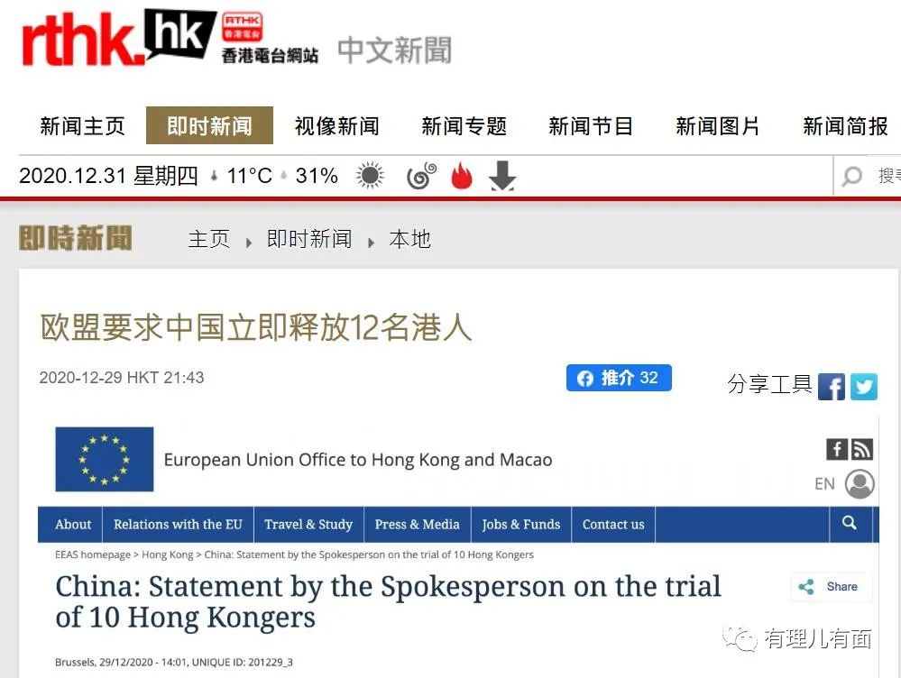

有理哥在[《要外国领事到深圳保证十二港毒“公平审讯”？》](http://mp.weixin.qq.com/s?__biz=Mzg3MjEyMTYyNg==&mid=2247520308&idx=1&sn=ca33cf6bc938e572cbb42bcc172c5b42&chksm=cef6c441f9814d57f295cabd57355cd46f495c115a81906bccd59f3c1d8a17727943552062bd&scene=21#wechat_redirect)一文中已经说过，审讯绝对是公开审讯，家属可以听审。据港媒报道，是有内地亲属到场旁听庭审的。但如果是亲属由香港入境深圳，则需要隔离14天。而外交代表不是普通外国人，要旁听庭审则需要按外交途径进行。

外国使馆岂会不知道这个道理，但是英国、美国、澳大利亚等国家的外交人员依然在12月29日去盐田法院故意碰瓷，当然也进不去。于是，斯塔诺就以此指责中国不是公开审判。

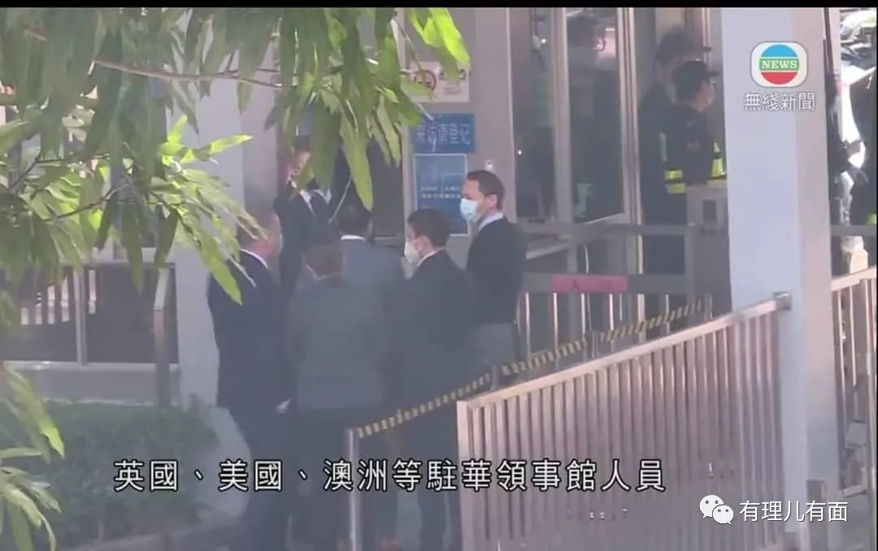

发表这个声明，是不是说明欧盟死心塌地要站在中国的对立面，跟着五眼联盟走？事实上，又不是这样。在这背后，更多的是一场大国博弈的落棋无声。

在12港毒宣判的12月30日，中国和欧盟完成了中欧投资协定谈判。

这是一个有重要意义的协定。

中欧双边投资协定(BIT)又称中欧全面投资协定(中欧CAI)，旨在构建中欧双边投资制度安排。协定谈判2013年正式启动，至今经历了7年长跑35轮谈判，终于在2020年12月30日完成了。

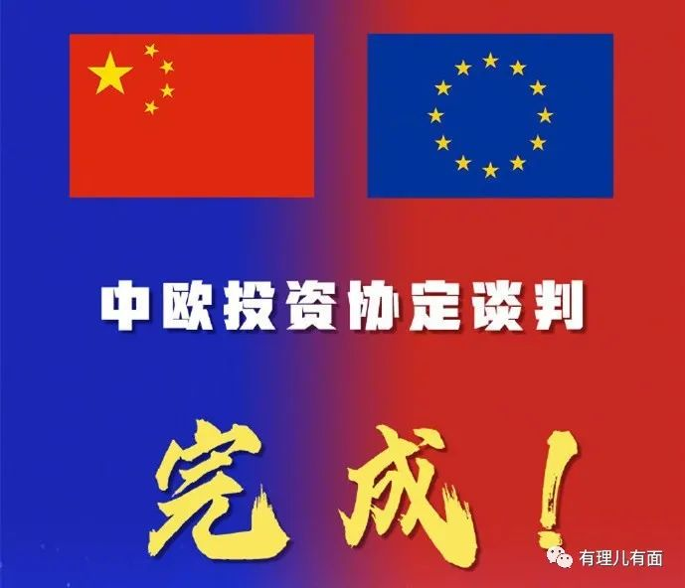

协定核心内容包括四方面：(1)保证相互投资获得保护，尊重知识产权，确保补贴透明性；(2)改善双方市场准入条件；(3)确保投资环境和监管程序清晰、公平和透明；(4)改善劳工标准，支持可持续发展。

简单来说，这是个降低贸易门槛、规范贸易制度的协定。这么说可能大家不明白，有理哥举个例子。

2001年中国加入世界贸易组织（WTO），融入了世界多边贸易体系。

在之后的时间里，中国外贸总额从2001年的5098亿美元上升到2019 年的45665.24 亿美元，成为世界上第一大出口国和第二大进口国；人均GDP从2001年的1038美元上升到了2020年初突破1万美元；中国的经济规模跃居世界第二，成了名副其实的“世界工厂”，“中国制造”的产品行销到了世界各地。

可以见到，只要把中国放在一个公平竞争的贸易环境里，中国经济就能高速发展，人民收入能大幅度提升。

但同样是降低贸易壁垒的协定，1946年蒋介石为了获得美援打内战，与美国签订了《中美友好通商条约》，却是一条不折不扣的卖国不平等条约。

从条约内容看，好像对中美双方都挺公平的：中国与美国国民有权互相进入对方国家领土，并允许其不受干涉地在对方国家居住、旅行及经商。中、美在对方国家享有矿产资源开发优先权。美国商品在华享有与中国国产商品同等的税率、待遇。中国商品在美享有与美国国产商品同等的税率、待遇。中、美国民在对方国家缴纳与国民同等的税收、费用。中、美船舶可自由进入对方国家领海和内水，并经营对方国家之国内航线。在危难时，一方船舶可以无条件进入另一方不开放或禁止进入之水域。

当时中国贫穷落后，中国国民哪有能力去美国旅行、去美国开矿、去美国航行，中国商品哪有能力去美国销售。但是反之，美国产品可以在中国大行其道，利用工业化优势摧毁中国民族企业。

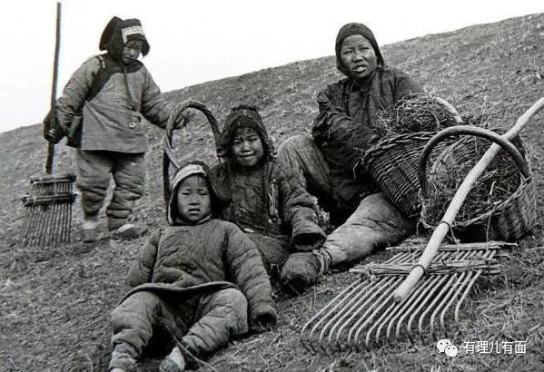

将婴儿和成年人放在跑道上“公平竞争”，本身就是不平等条约。

如果放在今天的中美之间，美国总统还敢再签一个同样条件的《中美友好通商条约》吗？答案是否定的，因为中国制造业已经由婴儿成长为强壮的成年人了。

为什么中国制造的战斗力如此强悍？在一代代国人的接续努力下，中国已拥有39个工业大类、191个中类和525个小类，是全世界唯一拥有联合国产业分类中全部工业门类的国家，从而形成了一个举世无双、行业齐全的工业体系，能够生产从服装鞋袜到航空航天、从原料矿产到工业母机的一切工业产品，成为世界唯一的全产业链国家。

只要放在公平的环境下，“中国制造”绝对能打！

要以垄断获得利润最大化的“美国制造”，竞争不过“中国制造”。于是美国想尽办法打击中国产品。远的不说，近的从上一任奥巴马政府搞的TPP（跨太平洋战略经济伙伴关系协议），到特朗普政府的贸易战、封杀华为、打击中芯国际，都是用建立新的壁垒来围堵中国，不让中国产品在一个公平的环境下竞争。

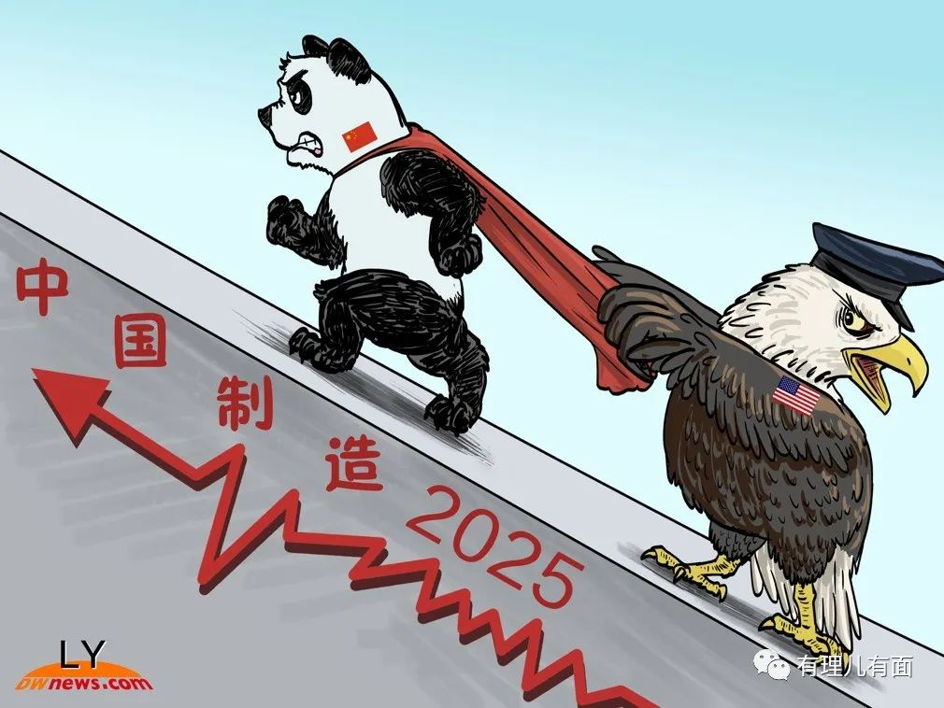

近来，就在美国总统大选拜登和特朗普还在忙着相互扯皮时，11月份中国与亚太地区各国完成了长达9年谈判的RCEP（区域全面经济伙伴关系协定），形成全球最大自贸区。而现在12月份，中国又完成了中欧投资协定谈判。这等于在太平洋和欧洲两地，打出两招漂亮的“反围剿”，等美国缓过劲来要围堵中国就更难了。

现在小伙伴们看明白没有？欧盟有自己的利益在，而且欧盟内部也有很多利益分歧，和美国并不是死心塌地的一条心。虽然和美国为首的五眼联盟意识形态相近，但是与中国进行互惠互利的大方向是不变的。

十二港毒案，与美国大使馆亲自“碰瓷”相比，欧盟也只能在态度上配合喊一嗓子，一来安抚欧盟内亲美势力的要求，二来也是拿这个比起大国博弈来说无足轻重的小事回应美国，毕竟欧洲还是驻扎着大量美军的。

但欧盟整体并没有做出什么实际举动，反而一回身就跟中国签成贸易协定“哥俩好”了。

天下苦美久已，别看美国叫得欢，跟随者应声附和，其实一个个都有自己的小算盘。

中国只要发展好自己，就不怕它来各种阴谋诡计！

**图片源自网络**





**关注公众号：**

**有理儿有面**

**理   性｜   揭   秘｜   探   讨**







有里儿有面

**微信扫一扫赞赏作者** **赞赏**

已喜欢，对作者说句悄悄话

取消

**发送给作者**

**发送**

最多40字，当前共字

 人赞赏

上一页 1/3 下一页

长按二维码向我转账

受苹果公司新规定影响，微信 iOS 版的赞赏功能被关闭，可通过二维码转账支持公众号。

### 精选留言

用户设置不下载评论